- Электрические цепи постоянного и переменного тока
с пассивными компонентами
- Простейшие линейные цепи.
Задача 1. Рассчитать эквивалентное сопротивление цепи, падения напряжений U₁, U₂, U₃ и токи I₁, I₂. I₃ при следующих условиях:
а) R₁=R₂=R₃=R=100 Ом б) R₁=R, R₂=2R,R₃=3R, R=100 Ом.
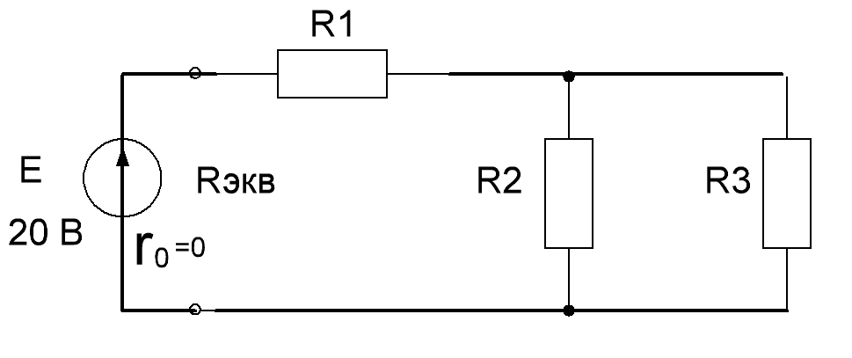
Задача 2. Как изменится показание амперметра в схеме рис. после замыкания ключа S , если R₁=R₂=R₃=R? Ответ; увеличится в 1.33 раза.
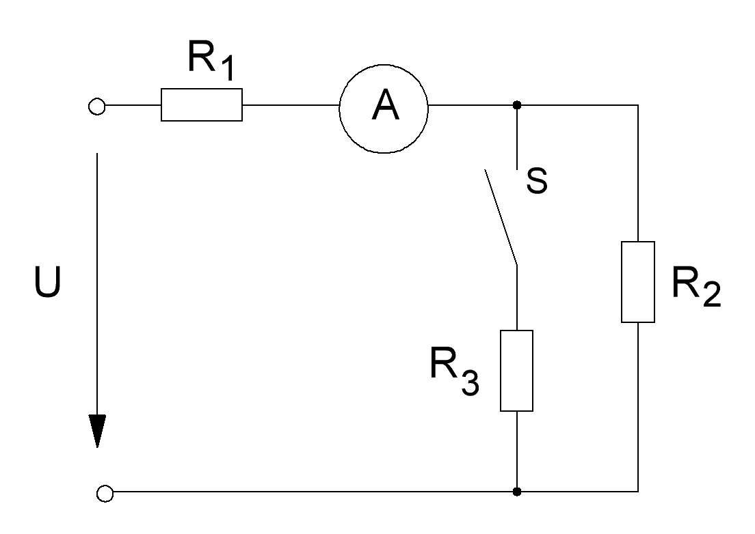
Задача 3. Определить напряжение на выходе делителя напряжения (потенциометра), который подключен к источнику питания 10 В в следующих случаях:
а) напряжение снимается со всего делителя;
б) напряжение снимается с половины витков делителя;
в) напряжение снимается с 1/4 витков делителя.
Реш. Uвых=IR, I=U/Rобщ, Uвых=(R/Rобщ)U …
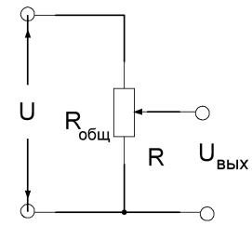
Задача 4.
В электрической цепи, представленной на рис., R_{x} – переменное сопротивление. Начертить график зависимости силы тока от сопротивления R_{x}, I=f(R_{x}). Величины Е и R считать известными, внутренним сопротивлением источника пренебречь.
Решение.
R_{х}=0, I₁=E/R; R_{х}=1R, I₂=E/2R=I₁/2 и т.д.

Задача 5. Определить показание амперметра в электрической цепи, изображенной на рис., если а) Е=4В, r_{o}=1Ом, R= 2Ом; б) Е=15В, r_{o}=1Ом, R= 1кОм
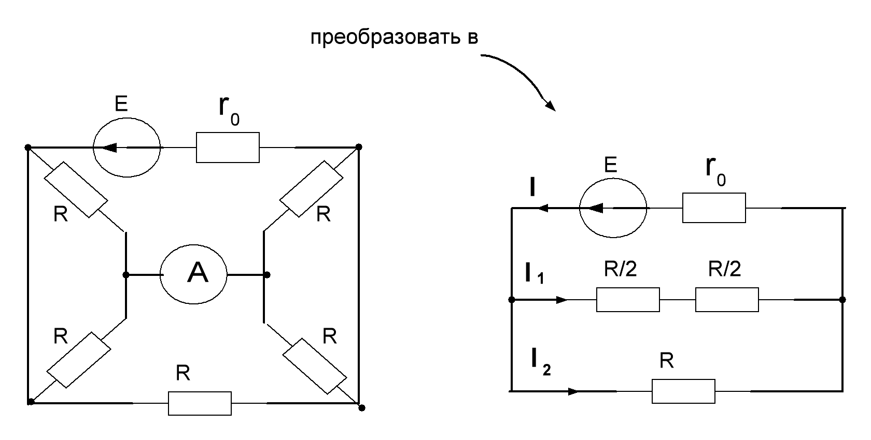
Задача 6. В цепи постоянного тока, представленной на рис., напряжение
U=110В непрерывно в течение суток горят лампы Н₁ и Н₂ мощностью 60Вт и 40Вт, соответственно. Определить токи ламп, общий ток в цепи, сопротивление нитей накала горящих ламп и стоимость энергии, полученной лампами от сети питания, если 1кВт·час электроэнергии равна Х лей.
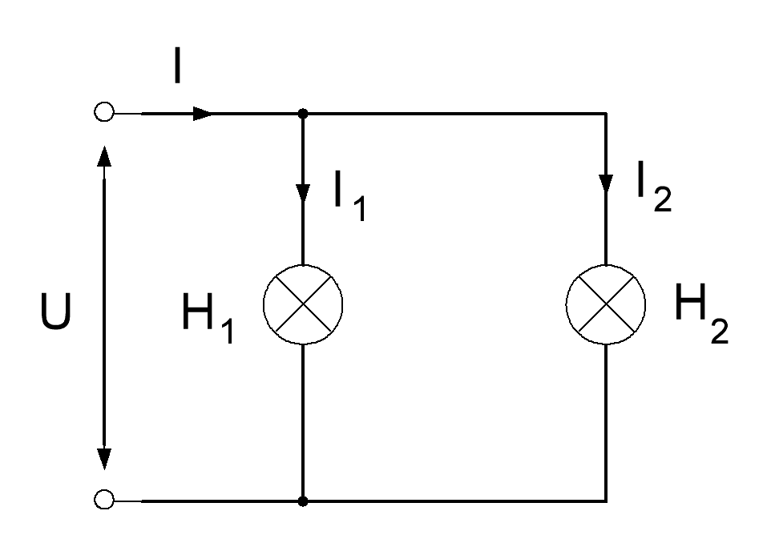
(Потребл. за сутки эл.эн. W=P(=P₁+P₂)·t / Стоимость С=W·X.)
Задача 7.
Определить значение тока в цепи, если напряжение на зажимах цепи (рис.) U=100В, R₁=15 Ом, R₂=10 Ом, R₃=5 Ом, R₄=10 Ом, R₅=8 Ом, R₆=2 Ом.
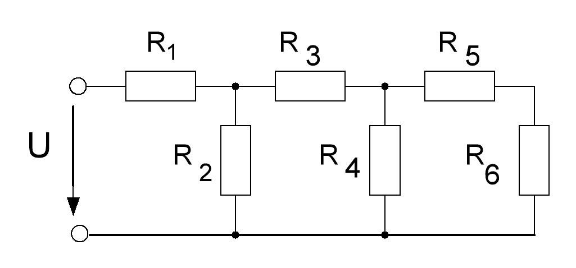
Задача 8.
Определить ЭДС источника питания цепи, представленной на рис., если R₁=7 Ом, R₂=3 Ом, R₃=6 Ом, r₀=1 Ом, I₂=2 А (отв. 30 В).
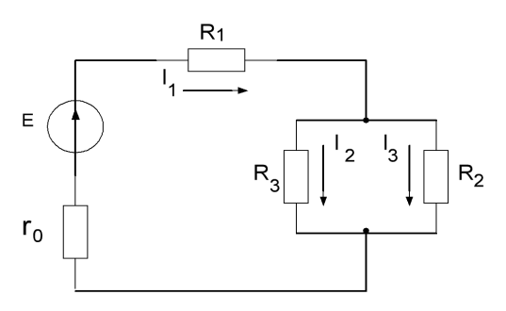(Отв. 30 В)
Задача 9.
Два резистора с сопротивлениями R₁ и R₂, соединенных последовательно, их эквивалентное сопротивление равно 9 Ом. При параллельном соединении тех же резисторов их эквивалентное сопротивление равно 2 Ом. Найдите сопротивление резисторов R₁ и R_{2.} (30 и 6 Ом).
Задача 10.
Для цепи, изображенной на рис., найдите токи во всех ветвях цепи методом непосредственного применения законов Кирхгофа и составьте баланс мощностей, если Е₁=3 В, Е₂=5 В, R₁=R₂=2 Ом, R₃=4 Ом.
(Ответ: I₁=0.1 А, I₂=0.9 А, I₃=0.8 А, Р=4.2 Вт.)
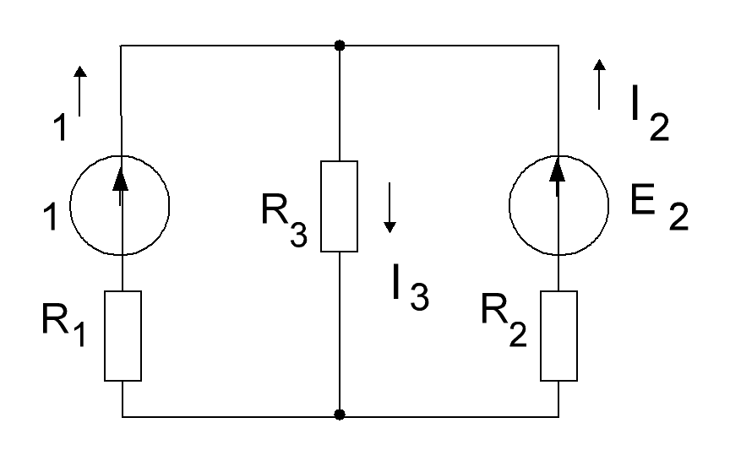

Задача 11.
Рассчитать и построить потенциальную диаграмму для электрической цепи постоянного тока, представленной на рис., если ЭДС источников питания Е₁=16 В, Е₂=14 В, внутренние сопротивления r₀₁=3 Ом, r₀₂=2 Ом, сопротивления резисторов R₁=20 Ом, R₂=15 Ом, R₃=10 Ом.
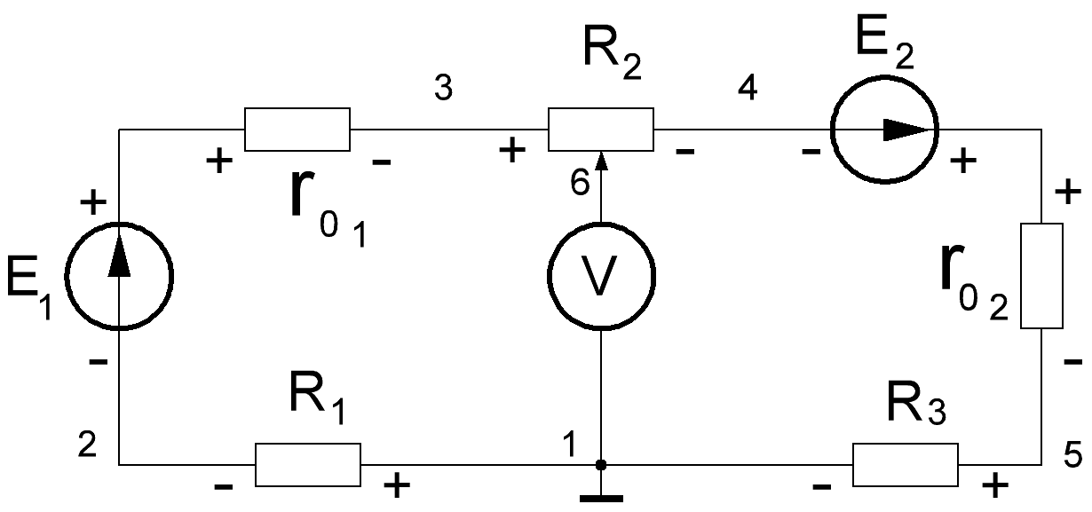

Определить положение движка переменного резистора R₂, в котором вольтметр покажет нуль, составить баланс мощностей. (Как повлияет на вид диаграммы выбор другой точки с нулевым потенциалом?)
Решение.
Определяем ток в цепи по закону Ома для замкнутой (полной )цепи:
Примем потенциал точки 1 за ноль (заземлим) и будем считать потенциалы точек 1...5, помещаем т.1 в начало координат.
Потенциал φ₂ точки 2 находим из выражения, записанного для участка 1-2 по закону Ома:
U₁₂=φ₁ - φ₂ , φ₂= φ₁-U₁₂=φ₁-I₁R₁=0-0.6·20=-12(В).
Координаты точки 2 на диаграмме: R=20, φ₂=-12 В.
Для участка цепи 1 - 3 справедливо уравнение при определении потенциала точки 3:
φ₃₌φ₂ +Е₁-I r₀₁=-12+16-0.6·3=2.2 (В).
Координаты точки 3 на диаграмме =20+3=23 Ом, φ₃=2.2 В.
Аналогично определяем потенциал φ₄=φ₃-U₃₄=φ₃-IR₂= 2.2-0.6·15= = -6.8 В.
Координаты т.4 цепи R=23+15=38 (Ом), φ₄=-6.8 В.
Для точки 5 R=38+2=40 Ом, φ₅=φ₄+Е₂ -I r₀₁=-6.8+14-0.6·10=6 В.
При правильном решении задачи потенциал точки 1 должен быть равен нулю:
φ₁=φ₅-IR₃=6-0.6·10=0.
Координаты точки 1 на диаграмме:
R=40+10=50 Ом, φ₁=0.
Добавляю:
Можно найти R'₂ , при котором φ₆=0:
φ₆= φ₃ - I R'₂ =2.2-0.6 R'₂=0, R'₂=2.2/0.6 = 3.67 Ом.
Координаты т.6: R=R₁+r₀₁+ R'₂=20+3+3.67=26.67 (Ом), φ₆=0.
При выборе другой точки электрической цепи с нулевым потенциалом разности потенциалов на соответствующих участках цепи не изменяются, т.к. они определяются величинами тока и сопротивления. Если принять равным нулю потенциал т. 3 цепи φ₃=0, то ось абсцисс переместится в т. 3 потенциальной диаграммы (пунктирная линия), т.е. потенциал всех точек уменьшится на величину потенциала φ₃=2.2 В.
Баланс мощностей:
E₁I+E₂I = I²R₁+I²r₀₁+I²R₂+I²r₀₂+I²R₃ = I²(R₁+r₀₁+R₂+r₀₂+R₃ ),
16·0.6+14·0.6=0.6²(20+3+15+2+10),
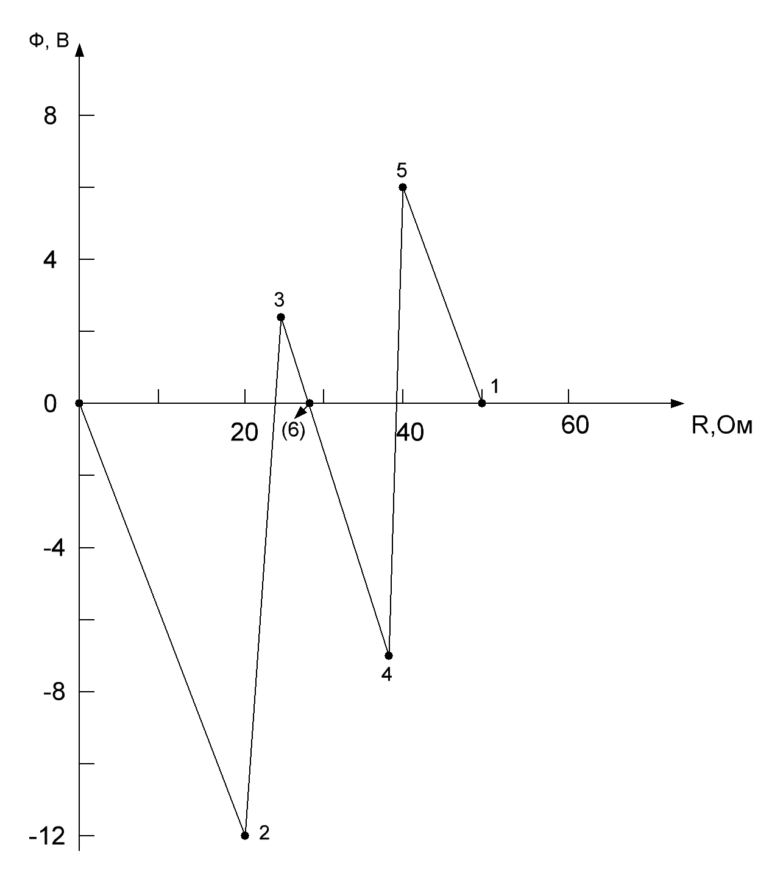18 Вт = 18 Вт.

